*«Игра – путь детей к познанию мира, в котором они живут,  
 и который призваны изменить».   
А. М. Горький*

Сегодня в магазинах представлено огромное количество самых разнообразных игр, созданных для детей. И часто бывают случаи, когда купленная игра не вызывает у малыша интереса, или в нее неудобно играть, или же качество игры оставляет желать лучшего. Анализируя игры, которые имеются в нашей группе, мы поняли, что не все из них используются так часто, как хотелось бы.

Мы задумались над тем, чем пополнить центр дидактических игр и как разнообразить игровую среду группы. Изучив материалы по данной теме, мы пришли к выводу, что самым лучшим вариантом станет создание игр своими руками, причем, совместно с родителями и детьми. Такое занятие, безусловно, станет весьма полезным для малышей, а педагогам поможет решить сразу большое количество задач. Более того, создание собственной *«авторской»* игры способствует реализации принципа индивидуализации образовательной среды , по ФГОС ДО, так как каждый ребенок может проявить себя в этом интересном деле и внести свой вклад в пополнение игровых центров. Малыши учатся ценить свой и чужой труд, оказывать друг другу посильную помощь, и, конечно, играть вместе и по правилам. Кроме того, создание собственных игр с участием родителей должно положительным образом сказаться на детско-родительских отношениях и на взаимодействии семьи и ДОУ.

Сначала мы переработали большое количество информации из всемирной паутины, запаслись идеями, материалами и приступили к работе. Некоторые идеи я почерпнула из этого опыта, кое-что было дополнено опытом своим и опытом педагогов ДОУ и конечно родителей.

В первой младшей группе мы изготовляли игры сами и на познавательной игротеке познакомили родителей, какие игры и как можно сделать своими руками.

Во второй младшей группе в рамках нашего группового проекта организации предметно-развивающей среды в условиях ФГОС ДО . Мы создавали развивающие игры совместно с родителями и пробовали уже создавать игры совместно с детьми.

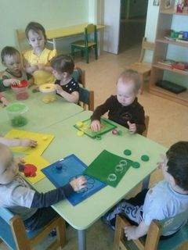

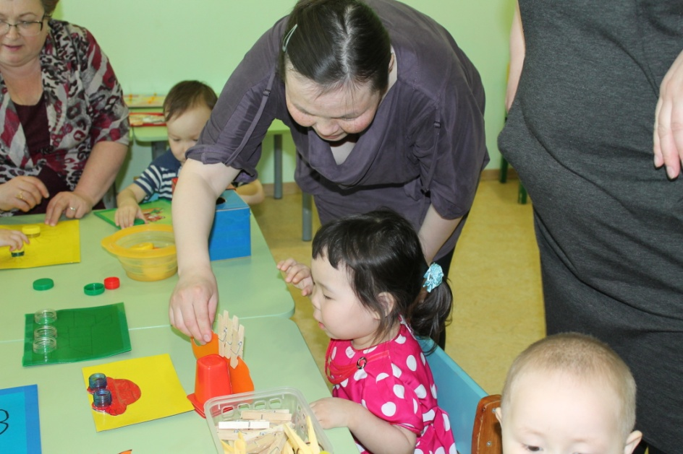

Сейчас мы перешли в среднюю группу, и мы планируем изготавливать не очень сложные игры совместно с детьми.

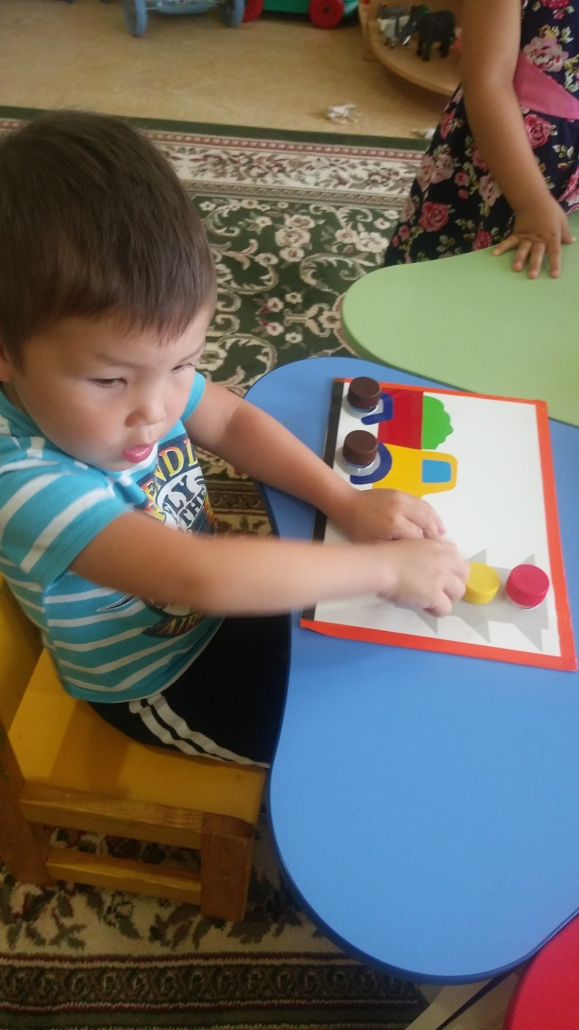

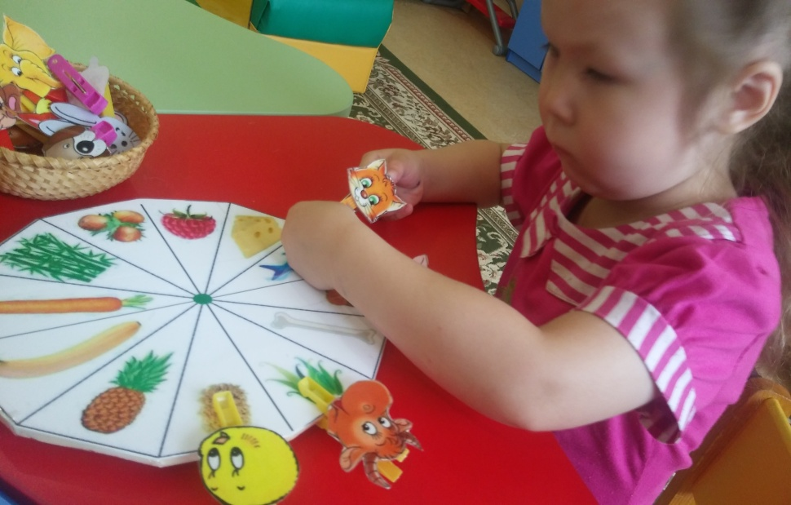

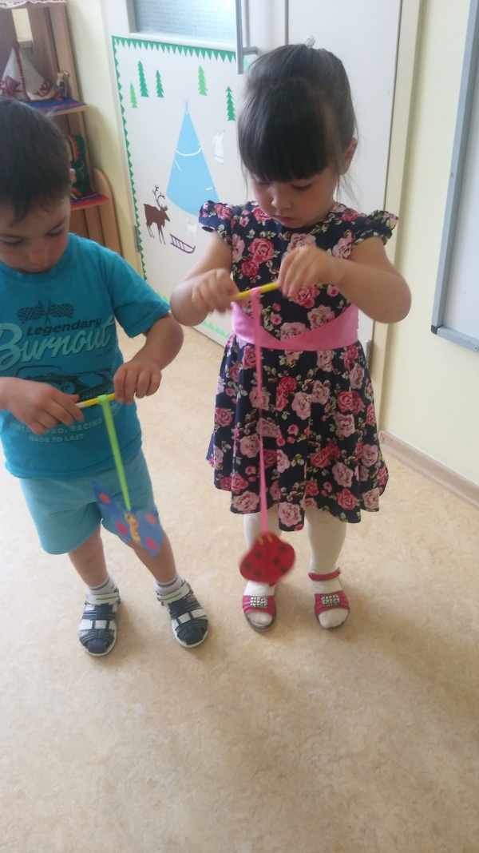

А в старших группах планируем изготовление игр по знакомству с буквами, составление простейших слов, математических игр.

Кроме прочих достоинств развивающих игр своими руками, это экономичность этой забавы.

Таким образом, мы поняли, что не каждая магазинная игра принесет Вашим детям пользу и доставит радость, но игра, созданная своими руками да еще совместно с ребенком, уж точно не будет пылиться на полке!

Желаю всем творческих успехов и отличного настроения.

В нашей группе были игры - соединялки, распечатанные из интернет-источников. Ребята с удовольствием в них играли. Я предложила пофантазировать и попробовать каждому**изготовить** подобную игру-соединялку самостоятельно. Ребята придумали игры и правила;

- сами нарисовали их, исходя из правил, потом игры мы заламинировали;

- дети поиграли в группе друг с другом, с родителями и воспитателями.

Получились яркие, практичные и интересные игры!

А потом мы с удовольствием подарили несколько игр ребятам из параллельной группы и научили их играть!

Задачи, решаемые в ходе **изготовления** игр - соединялок и в процессе игры с ними:

-**развитие мышления**;

-**развития** навыка печатания букв, простых слов;

-**развитие навыка чтения**;

-**развитие** творческих способностей;

-**развитие** мелкой и тонкой моторики;

-воспитание навыка аккуратного выполнения работы;

-**развитие** умения задавать вопросы и отвечать на них;

- **развитие связной речи**;

- индивидуализация образовательного пространства ДОУ.

В индивидуальных тетрадях по подготовке к обучению грамоте были задания на составление слов по первым буквам названий предметов. Ребята всегда с интересом и успешно справлялись с ними. И пришла в голову идея создать целую подборку подобных заданий. Мы вырезали картинки и придумали слова, которые хотели составить, наклеили картинки в нужной последовательности. На этом можно было остановиться, но захотелось сделать игру более удобной и практичной. Карточки заламинировали, собрали на ленту, а на свободном месте карточки стало возможно писать фломастером, потом стирать. Таким образом, игра получилась полезной и практичной и пользуется у ребят большим успехом. В нее можно

Такая игра:

- **развивает** навык звукового анализа простых слов, навык печатания букв;

- навык чтения простых слов;

-фонематический слух и фонематическое восприятие.

И, безусловно, помогает **ребенку** почувствовать себя успешным в таком непростом деле как обучение грамоте.

Следующую игра, которую я представлю, мы назвали *«Чепуха, чепуха»*. Эта игра представляет собой тетрадь или блокнот на спирали, листы которой разрезаны на несколько полос. На каждой странице пишется предложение, причем каждое слово из предложения на отдельной полоске. Перекидывая полоски, можно составлять новые предложения из слов. Порой получаются самые невероятные сочетания: Дочка грызет мышку, дед ловит кость и т. д. Это доставляет ребятам массу положительных эмоций, кроме того они осваивают навык написания и чтения слов и предложений.

Еще одна игра, которую под силу создать каждому, это всем известные разрезные картинки. Такая игра хорошо стимулирует **развитие** творческих способностей, мелкой моторики, а также мышления детей, она проста в **изготовлении**, но не всегда просто сложить картинку. Вариантом данной игры могут служить рисунки или картинки, наклеенные на пластиковые карточки или широкие медицинские шпатели. В нашем варианте использованы красивые салфетки, поэтому карточки ребята предварительно покрасили белой акриловой краской, чтобы буквы и цифра на карточках не просвечивали. Можно распечатать рисунок на белом самоклеющейся бумаге или пленке. Ищем подходящую коробочку и наслаждаемся игрой.

Подбирая материал для отработки звукопроизношения, а также для **развития** навыка звукового анализа слов, мы создали игру *«Ходилки по буквам»*. Эта игра представляет собой поле, по периметру которого наклеены буквы, в центре находится емкость с бусинами (можно использовать фасоль, горох или даже мелкие леденцы, если играете дома). Необходимо смастерить несколько маленьких стаканчиков, каждый должен чем-то отличаться. Стрелками отмечено направление движения. Бросая кубик, перемещаете свой стаканчик. Встав на букву, выполняете задание: например, придумать слово, в котором есть звук, обозначаемый данной буквой. Можно усложнить задание и дополнить игру вторым кубиком с указанием места этого звука в слове. Например: придумай слово, в котором звук О стоит в середине слова. Выполнив задание, **ребенок получает бусину**. В конце игры считаем количество бусин или собираем бусы. Буквы на поле можно заменить карточками со слогами или картинками для автоматизации или дифференциации звуков в слове.

Эта игра очень нравится детям и помогает **педагогу** разнообразить занятия или с пользой организовать детский досуг.

В работе по исправлению нарушений речи **ребенка** уделяется большое внимание такому направлению как **развитие связной речи**. Для этой цели нам служит игра *«Телевизор»*. Представляет он собой коробку, ко дну которой прикреплен экран, в прорези вставляется бумажная лента с картинками, отображающими последовательно **разворачивающийся сюжет**. Сначала мы использовали для создания *«киноленты»* истории в картинках советского художника Николая Радлова. **Ребенок** рассказывает историю или стихотворение, опираясь на картинки, а впоследствии учится сам **изготавливать подобные***«киноленты»*. Такая игра стимулирует **развитие связной речи**, фантазию, **развитие** творческих способностей, словотворчество, а также положительно сказывается на эмоциональном состоянии **ребенка и развивает** его индивидуальность.

Один из воспитанников принес в сад морские камешки, мелкие и гладкие. Мы сначала использовали их в создании различных макетов (морское дно, горы, затем стали строить башни – у кого выше, а потом придумали нарисовать на них рисунки и напечатать буквы. Получилось пособие для различных игр! Игры и упражнения с камешками: *«Четвертый - лишний»*, *«Звуковое лото»*, *«Найди и назови…»*, *«Что пропало»*, *«Путаница»*, игры на автоматизацию и дифференциацию звуков и еще много – много других!

Задачи, которые решались в процессе **изготовления** камешков с рисунками:

- **развитие фантазии**, творческих способностей; **развитие** мелкой и тонкой моторики рук; воспитание аккуратности в работе; обогащение тактильных ощущений; **развитие** умения использовать различные технические приемы рисования; **развитие** умения выполнять коллективную работу, оценивать результаты труда; **развитие** фонематического слуха и восприятия.

Любимая игра, которую мы с ребятами **изготовили быстро**, и с удовольствием в нее играем – *«Погремушки»*. Задача – найти парные контейнеры, издающие одинаковый звук. Наполнитель – песок, манка, бусины, монетки, гречка и другие. На контейнеры мы наклеили изображения животных, а на парные можно наклеить любые одинаковые картинки, или закрепить изолентой. Такая забава хорошо **развивает** физиологический слух, помогая ребятам научиться внимательно вслушиваться.

В коррекционной работе с детьми мы всегда большое значение уделяли **развитию мелкой моторики рук**. Поэтому и сами стали создавать игры, направленные на это. Например,*«Искалка»* - игра, помогающая **развивать мелкую моторику**, а также внимание, память, зрительное восприятие. Искалка - небольшой мешочек *(можно смастерить его в виде животного, цветка, предмета)* с окошечком из плотной пленки, заполненный крупой (нитками и тд., в которую добавлены мелкие предметы. Пересыпая наполнитель внутри игрушки, малыш находит эти предметы в окошечке. Можно дополнить игру заламинированой карточкой, на которую наклеен или пришит второй комплект предметов искалки. Находя такой же, **ребенок** обводит его на карточке фломастером, потом следы от фломастера легко стираются, и играть можно сначала. При **изготовлении этой игры ребенок** может помогать выбирать предметы, складывать их внутрь мешочка или даже выбирать образ будущей игрушки.

Еще одна игра, которую мы с ребятами **изготовили уже давно**, это *«Черепашьи бега»*. К длинной нитке прикреплена самодельная черепашка (можно смастерить любую игрушку, с другого конца нитка привязана к палочке или карандашу. Задача: наматывая нить на карандаш, помочь своей черепашке добежать до финиша первой. Игра интересна, помогает научиться переживать поражение, тренировать мелкую моторику, может стать любимой семейной забавой, где каждый создаст свой персонаж.

Одна из воспитанниц принесла в группу кинестетический песок – вещество, напоминающее на ощупь мелкий нежный песочек. Эта забава продается и стоит очень дорого, а я, поискав информацию, нашла рецепт самодельного песочка, в составе которого только картофельный крахмал, немного воды и детский крем или масло. Если подкрасить воду пищевым красителем, играть станет веселее! Соединив все компоненты, мы получили нежную сыпучую субстанцию, напоминающую тот самый песочек. С помощью формочек можно играть, закапывать и искать мелкие игрушки, а если смесь подсохнет, добавить немного воды. После игры останется лишь сполоснуть руки. Кроме прочих достоинств я оценила также экономичность этой забавы.

Таким образом, мы поняли, что не каждая магазинная игра принесет Вашим детям пользу и доставит радость, но игра, созданная **своими руками да еще совместно с ребенком**, уж точно не будет пылиться на полке!

Желаю всем творческих успехов и отличного настроения.